|  |  |  |  |
| --- | --- | --- | --- |
| **Adı:** |  | **…………………. Ortaokulu** |  |
| **Soyadı:** |  | **………………. Eğitim Öğretim Yılı** | Tarih: ……/……/ 20.. |
| **Sınıfı:** |  | **DİN KÜLTÜRÜ VE AHLAK BİLGİSİ** | Aldığı Not |
| **No:** |  | **6. Sınıf 1.Dönem 1. Yazılı / Sınav Soruları** |  |

**“**Yüce Allah’ın (cc), Cebrail (as) aracılığıyla bazı peygamberlerine gönderdiği dinî emirler ve bu emirleri içeren sayfalara denir.”

1. Yukarıda tanımı verilen kavram nedir? Yazınız. (10 puan)

“Kitap’ta İsmail’i de an. Şüphesiz o, sözünde duran bir kimse idi...” (Meryem/54)

1. Yukarıda verilen ayette Hz.İsmail’in (a.s.) hangi özelliğine dikkat çekilmiştir? Açıklayınız. (10 puan)
2. Hz.Muhammed’e(s.a.v.) indirilen Kur’an-ı Kerim’in dört özelliğini yazınız. (20 puan)
3. Zekeriyya (a.s.) ile ilgili aşağıda verilen soruları cevaplayınız. (10 puan)

Oğlunun adı nedir?

Hangi kavme(topluluğa) peygamber olarak gönderilmiştir?

1. Namazın kılınış şartlarından olan “İftitah tekbiri” ve “kıraat” kavramlarının ne anlama geldiğini yazınız. (10 puan)
2. Namaz çeşitlerinden olan farz ve vacip namazlara ikişer tane örnek yazınız. (10 puan)
3. Namazı bozan davranışlardan dört tane yazınız. (10 puan)
4. Beş vakit namazlardan öğle namazı ve akşam namazının rekat sayılarını yazınız.(20 puan)

|  |
| --- |
| Başarılar Dilerim ☺ |
| Din Kültürü ve Ahlak Bilgisi Öğretmeni |
| …………………………………………. |

DİN KÜLTÜRÜ VE AHLAK BİLGİSİ

6. Sınıf 2.Dönem 1. Yazılı / Test Sınavı-1

DİN KÜLTÜRÜ VE AHLAK BİLGİSİ

6. Sınıf 2.Dönem 1. Yazılı / Sınav Soruları

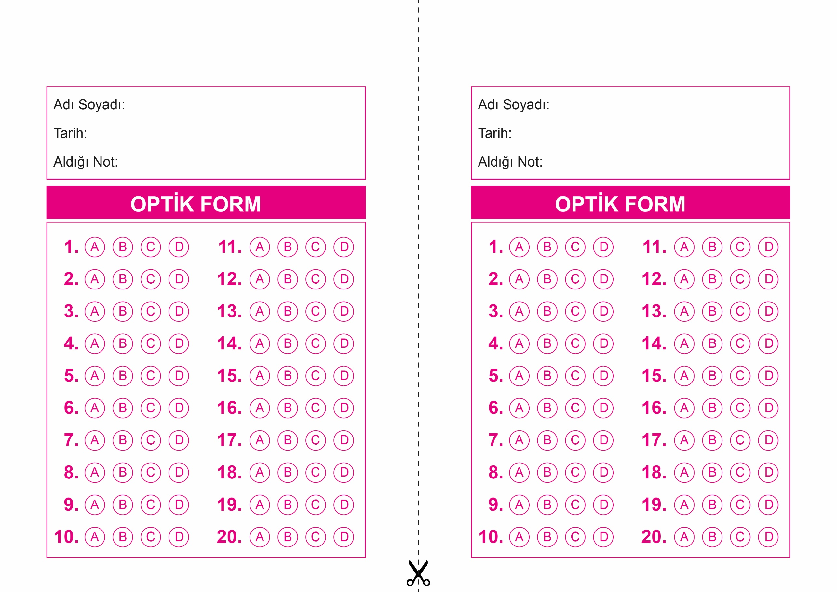

OPTİK FORMU FOTOKOPİ İLE (A4 KAĞIDI) ÇOĞALTTIKTAN SONRA BURADAN KESEBİLİRSİNİZ.

DİN KÜLTÜRÜ VE AHLAK BİLGİSİ

6. Sınıf 2.Dönem 1. Yazılı / Test Sınavı-1



**6. SINIF SINAV VE CEVAP ANAHTARI İÇİN TIKLAYINIZ**

